BAUTISTA, KEANA FRANCHESKA M. 2ECE-E

EXPERIMENT 8: PANDAS

1.

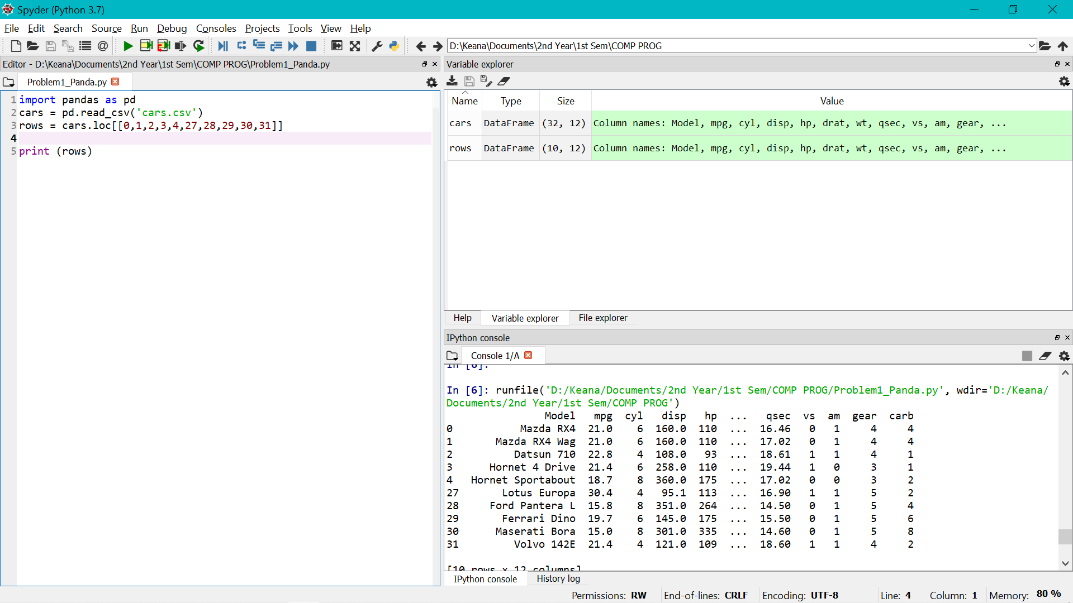

2.

